Se implementó una herramienta en Power Apps orientada a la captura, gestión y actualización de la información asociada a los instrumentos de planeación institucional, incluyendo el PINAR, Plan Anual de Vacantes, Previsión de RRHH, Talento Humano, PIC, Bienestar e Incentivos, SST, PAAC, PETI, Plan de Tratamiento de Riesgos, Seguridad y Privacidad de la Información y la Estrategia de Racionalización de Trámites. La solución fue estructurada bajo criterios de estandarización de datos, validación de campos y trazabilidad, facilitando el registro sistemático de avances y el seguimiento periódico de cada plan.
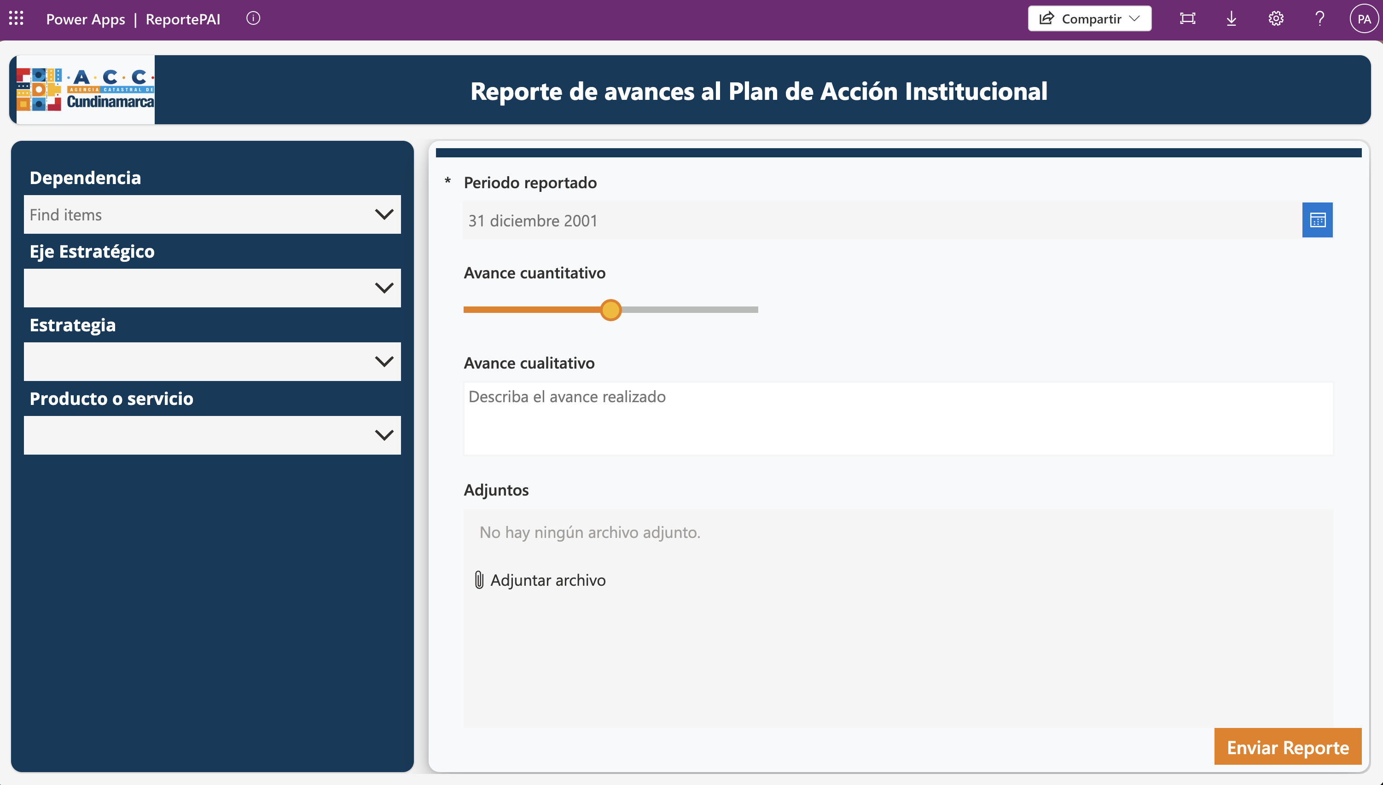
Como resultado, se fortalecieron los mecanismos de monitoreo y control de la gestión institucional, permitiendo la consolidación de información en tiempo real para la generación de análisis, reportes e insumos técnicos en el marco del MIPG y el PEI. Esta implementación contribuye a optimizar la toma de decisiones, mejorar la articulación entre dependencias y asegurar la disponibilidad de información confiable para el seguimiento de planes, programas y proyectos institucionales.

